LESO RANADILLA DE ABO A, .L.

Nombre de la empresa:

BALANCE DE SITUACIÓN NORMAL
Fecha del lnfonne: 31/dlc./2021

SERVICIOS MUNICIPALES DE GRANADILLA DE Al Ejercicio actual: 2021
-

 | Notas
ACTIVO | de la  Mem |  | 2021 | 2020
 | oria
- ACTIVO NO CORRIENTE  - Inm o vili zado Inta ng i ble .  - Desarrollo  - Concesiones  - Patentes , l,cenclas. marcas y similares  4. Fondo de comercio  ones inlomlállcas ión  do Intangible  m lslon de gases de elec1o inwmadero  do Intangible  material .  y c onstrucc io nes  ones técnicas y otro 11mo-.llizado Material  ones en empresas d I grupo y asociadas a  rgo plaz o.  lnslru entos de patrimonio  - Créditos a empresas  - ValoreS1 rep<esentatl\Os de deuda  - DerilE!dos  - Otros acthos financl8<0S.  - . Otras ,n..erslones  - Inversiones financieras a largo plazo .  - Inst rumento s de patrimonio  - Créditos a ten:eros  - ValOll'ls representati\Os de deuda  - Derh.edos.  - Otros acti\OS financieros.  - Otras lnwrs lones  - Activos por Impuesto diferi d o,  - Deud o res comerciales no corrientes |  |  | 16.727.335,80 | 16.262.574,65
 | 7 |  | 30.583,68 | 10.949,60
 |  |  | 30 .583,68 | 10.949,60
 | 5 |  | 6.394.2 38,51 | 5.873.667 ,84
 |  |  | 159 .346 ,10 | 356.565,92
 | 5y8 |  | 1.722.725,95 | 1.004.935,46
 |  |  | 4.512 .166,46 | 4.512 .166 ,46
 | 6 |  | 10.299.674,03 | 10.375.1 17 ,63
 |  |  | 4.497.651,39 | 4.497 .651 ,39
 |  |  | 5.802 .022 ,64 | 5.877.466,24
 | 9.a |  | 952,00 | 952,00
 |  |  | 952,00 | 952,00
 | 12.1 |  | 1.887,58 | 1.88 7,58
B) ACTIVO CORRIENTE  l. Activos no corrientes manten. para venta  11. Exi&tenclas  - Comerciales  - Materias primas y otros ap<o-.lsionam ient os  - Productos en curso  a De ciclo de larga produccíón  b) De ciclo de c011a producción  4. Productos terminados  - De ciclo de larga producción  - De ciclo de corta producción  - Subproductos. residuos y materiales recup.  - Ant icipos a prowedores |  |  | 4.763.578,61 | 4.279.680 ,04

s

ERVICIOS MUNICIPALES DE GRANADILLA D ABO A, S.L.

Memoria Anual Ejercici o 202 l

Nombre de la empresa:

BALANCE DE SITUACIÓN NORMAL
Fecha del informe: 31-dic.-21

SERVICIOS MUNICIPALES DE GRANADILLA DE AE Ejercicio actual: 2021

ACTIVO |  | 2021 | 2020
Deudor1ts comere. y otras cuentas a cobrar |  | 3.956.558,35 | 3.586.003 ,65
Clientes por 1entas y p restac . de sen.icios |  | 3.852.765,44 | 3.268248,58
Clientes por 1entas y prestaciones de serJclos a largo
Clientes por 1enlas y p restaclóñes de seNcios a corto Clientes. empresas deJ grupo y asociadas | 9.b |  | 3.268.248,58
sto corriente  las Adm inistr Públicas  J por desemb . exigidos grupo y aso c. corto plazo  monio  as  \11,0s de deuda ieros  nancleras a corto plazo  - lnslru men . de patrimonio  - Créditos a empresas  3.  4.  5.  6.  VI. erlodlllcaclones a corto plazo  VII . Efectivo -y otros activos líquidos equl val .  1. Tesorería  2.. Otros ectl..os líQu dos equ1\Ellentes  TOTAL ACTIVO (A + B) |  | TT,83 | 3.199,05
 |  | 2.173 ,85 | 787.40
 | 12.1 | 101.541 ,23 | 313.768,62
 |  | 2.369,46 | 69,46
 |  | 2.369,4 6 | 69,46
 | 9 | 804 .650,80 | 693.606,93
 |  | 80 4.650,80 | 693.606,93
 |  | 21.4 90.914,41 | 20.542.254,69

I'.

SERVICIOS MU ICIPALES DE GRANADILLA DE ABONA, S.L.U
Memoria Anual Ejercicio 2021

Nombre de la empresa:
BALANCE DE SITUACI N NORMAL
Fecha del Informe: 31-dlc.-21

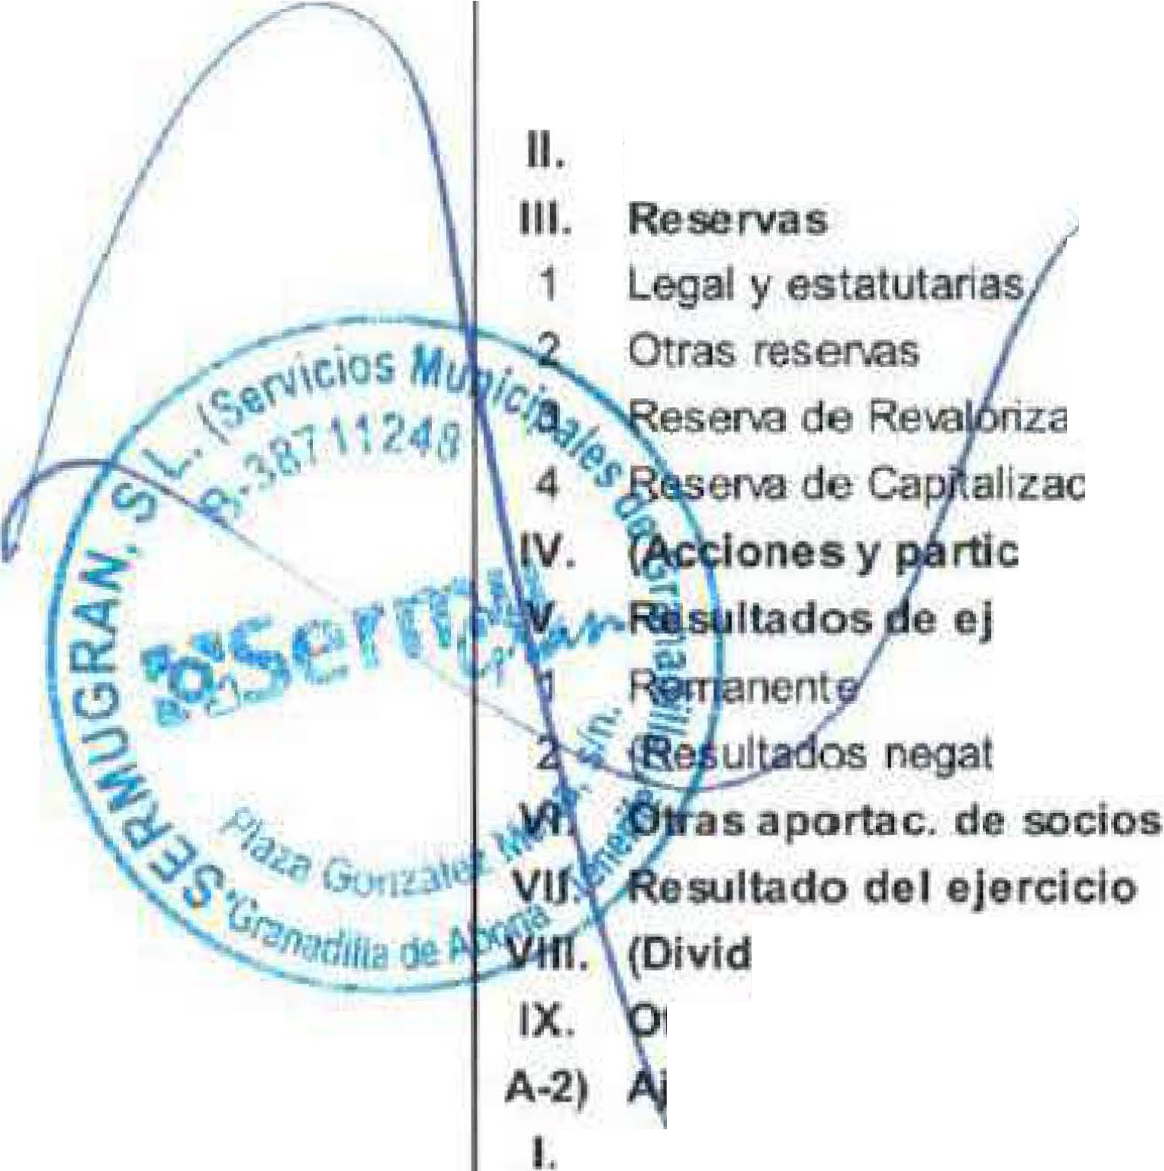
SERVICIOS MUNICIPALES DE GRANADILLA DE Al Ejercicio actual: 2021
PATRIMONIO NETO Y PASIVO | NOTA  S de la  M em o | 2021 | 2020
A) PATRIMONIO NETO  A-1) Fondos propios  l. Cap ita l  - Capital escriturado  - (Capita l no exigido)  Prima dlt em lil ó n  ci6n  ión  !p. patrimonio propias)  erclclos anteriores  egatilOS ejercicios ant eriores)  tros lmstr umentos do patrimonio noto.  ustes por cambios de valor  A !vos flnanc. disponibles para la venta  11. Op raciones de cobe rture  111. --.cu os no comemes y pae,vo,s vmcu1a ao ..,  I V. Diferencia de conver$l6n  v. Otros  A-3) Subv., donac iones y legados recibidos r)  - PASIVO NO CORRIENTE  ,l. Provl,i one s a largo plazo  Obligacion prestac. fruyo plazo al pe¡sonal  - Ac tuacione s medioam bientales  - Pro...,s i ones por reestructuración  - Otras pr01,1si<>11es  11 . Deudas a largo plazo  - Obligac lOl\es y otros Villores negociables  - Deudas con entidades de crédito  - Acreedores por arrendamiento financiero  - Deriwdos  - Otros pasi\OS financieros  111. Deudas empr. del grupo y a soc. largo plazo  IV . Pasivos por Impuesto di fe ri do rl  v. Perl od lfl c aclones a largo plazo  VI , Acre e dore s com ercia les no corrientes  V II. Deuda con carect especiales a largo plazo |  | 15.549,251 00 | 15.603.39 83
 | 9.5 | 8.987.219,72 | 8.608.980,43
 |  | 2.858.206,00 | 2.B58.206,00
 |  | 2.858.206,00 | 2.858.206,00
 | 9.5 | 1.412.166,22 | 990.654 ,88
 |  | 317.581,24 | 278.436,11
 |  | 1.094,58 4,98 | 7122 18,77
 | 9.5 | 4.338.608,21 | 4 .338.608,21
 |  | 378.239,29 | 421.511,34
 | 18 | 6.562.031,28 | 6.994.412,40
 |  | 4.7 31.634,07 | 4.023.896,51
 |  | 4.715.175,08 | 4.006.353,86
 | 9.c | 4.631.957,3 4 | 3.899.701,39
 | 8.1 |  | 22.976,91
 | 9.c | 83.217,74 | 83.675,56
 | 12.1 | 16.458 ,99 | 17.542,65

r
SERVICIOS MUNICIPALES DE GRANADILLA DE ABONA, .L.

Memoria Anual Ejercicio 2021

BALANCE DE SITUACIÓN NORMAL
Nombre de la empresa: Fecha del lnfonne: 31-dic.-21 SERVICIOS MUNICIPALES DE GRANADILLA DE AE Ejercicio actual: 2021
PATRIMONIO NETO Y PASIVO | NOTA  S de la Memo | 2021 | 2020
C) PASIVO CORRIENTE  l. Pasivos vinculados con activos no corrientes mantenidos para la venta  11. Provisiones a corto pluo  Pro1.1slones por derechos de emisión de gases de efecto imemadero  OITas pro1.1siones  Deudas a corto plazo  Obligaciones y otros wloras negociab les  amiento financi ero  ,eros  o y asociad. corto plazo otras cuentas a pagar  plazo  pr. d el grupo y asociadas  - Personal (remuneraciones pend. de pago)  - Pasiws por Impuesto corriente  - Otras deudas con las Administ. Publicas Anticipo de cuentas  Periodlficaciones a corto plazo  VI. Deuda con c.aracl especiales a corto plazo  TOTAL PATRIMONIO NETO Y  PASIVO A+B+C |  | 1.210.029,34 | 914.966,36
 |  | 135.374,72 | 103.002,07
 |  | 586.388,98 | 294.912 ,03
 | 9.d | 489.460,04 | 242 .759,41
 | 8.1 | 22.976,91 | 22.879,48
 | 9.d | 73.952,03 | 29.273,14
 |  | 488.265 ,64 | 517.051,25
 | 9.d | 16.739,56 | 15 .584,73
 | 9.d | 81.697,68 | 72.625,8 6
 | 9.d | 122.130,48 | 112.269 ,84
 | 12.1 | 267.697,92 | 316.570,8 2
 |  | 21.490.914,41 | 20.542.264,69

r. CJSer 1

S RVI 10 MUNICIPALE O GRANADILLA D ABO A, S.L.U
Memoria Anual Ejercido 202 l

CUENTA DE PÉRDIDAS Y GANANCIAS NORMAL

Nombre de la empresa:
SERVICIOS MUNICIPALES DE GRANADILLA DE ABO
Fecha del informe: 31/dic12021 Ejercicio actual: 2021

(Debe)Haber | Nota s de  la | 2021 | 2020
A) OPERACIONES CONTINUADAS  1. Importe de la cifra de negocios Ventas  taciones de ser.icios.  n de existencias de productos terminados y en  . . n.  orla empresa para su activo.  s.  erías.  at. primas y otras mater1as cons. ados por otras empresas.  mercad.. mal. primas y otros aprov.  .:r.h 1 fd,, m4rWi acceso rios y otros de gesttón corriente.  plolaclón Incorporadas resultado del ejerc  cargas s lales. Pro.,¡slone  7. Otros gasto de explotación.  a)  b)  o) Perdidas, deterioro y 10r proll operaci0f1es c om.  d) Otros gastos de gestrón comente  - Amortizaciones del inmovili zado.  - Imputación Subv. de lnmov. no flnanc. y otras.  - Excesos de provisiones.  - Deterioro y resultado por enajenaciones inmov.  - DeteriOIOs y pérdidas  - Resultados por enajenaciones y olras.  - Diferencia negativa combinaciones de negocio  - Otros resultados  A.1) RESULTADO DE EXPLOTACION 1+2+3+4+5+6+7+8+9+10+11+12+13 |  | 7.320.034,26 | 6.633.037,73
 |  | 7.320.034,26 | 6.633.037,73
 |  | -363.530,86 | -226.476,52
 |  | -307.905 ,53 | -197.649,89
 |  | -55.625,33 | -28.826 ,63
 |  | 340.110,84 | 297.302,50
 |  | 302.490,84 | 297.302,5 0
 |  | 37.620,00
 | 1 3.a | -5.583.211, 12 | -5.013.061,31
 |  | -4.3 01.052 ,23 | -3 .849.336,77
 |  | -1.282.158,89 | -1.163.724,5 4
 | 13.b | -1.144.770,99 | -1.017.145,31
 |  | -1.08 6.825,99 | -960.312.42
 |  | -25.218,85 | -41.055,91
 |  | -32.726,16 | -15.739,65
 |  | -433.801,37 | -367.700,00
 |  | 240.661,77 | 247.241,77
 |  | 37.642,97 | -85.809,88
 |  | 413.135,50 | 467.389,00

[ ;i.Ser J

SERV ICIOS MUNI

lPAL S DE GRANADILLA DE ABONA, S.L.U

Memoria Anual Ejercic io 2021
_

CUENTA DE PÉRDIDAS Y GANANCIAS NORMAL
Nombre de la empresa: Fecha del infonne: 31-dlc.-21
SERVICIOS MUNICIPALES DE GRANADILLA DE AB ONA, S.L Ejercicio actual: 2021

(Debe) Haber | Nota  s de | 2021 | 2020
14. Ingresos financieros.  a) De partlclpaclooes en lnlrumentosde patrimonio. a1) En empresas del grupo y asoéiadas  a2) En terceros.  lb) De -.elores n egoci;:ibl es y otros ins trum financ. b1) De empresas del grupo y asociadas.  b2) De terceros.  e) Imputación de Subwnciones, donaciones y legados de  1 5. Gastos financieros.  - Por deudas con empresas del grupo y asociadas.  - Por deudas con lerceros.  e) Por actuehzación de pro siones  16. Va ri ación de valor razonable en in strum. !inane . era de negoc1eción y otros  lm utación al resultado del ejercicio por act11,0s financieros  ¡. ........-.!: rioroy resu tado enajen . in strum. finane. ros y idas .  najenaclones y otras.  Gastos de Carácter Financie ro 1 act/10 de gastos financieros  iems deri"8dos de com.erlos de acreedores |  | 5,59
 |  | 5,59
 |  | 5,59
 |  | -33.600 ,68 | -44.860,53
 |  | -357,63 | -7,26
 |  | -33.243,05 | -44.853,27
14+15+16+17+18+19)  ESULTADO ANTES DE IMPUESTOS  A.1+A.2)  puestos sobra beneficios..  SLTDO. EJERC. PROCEDENTES"'OPERAe. ONTINUADAS fA.3+20\  B) ERACJONES INTERRUMPIDAS  21. do. del ajare . procedente de operaciones  A.5 RS :roo. DEL EJERCICIO (A.4+21} |  | -33.695,09 | -44.860,63
 |  | 379.640,41 | 422.528,47
 | 12.2 | -1.301,12 | -1.017,13
 |  | 378.239,29 | 421.511,34
 |  | 378.239 29 | 421.511 34

